**Form Jawaban Analisa Data Google Analityc**

Nama :   
Kelas :   
Asal Sekolah :  
Produk yang dipasarkan :

1. Capture ringkasan data audiens pengunjung website, gambar dibawah hanya contoh silahkan dihapus

Hasil Capture 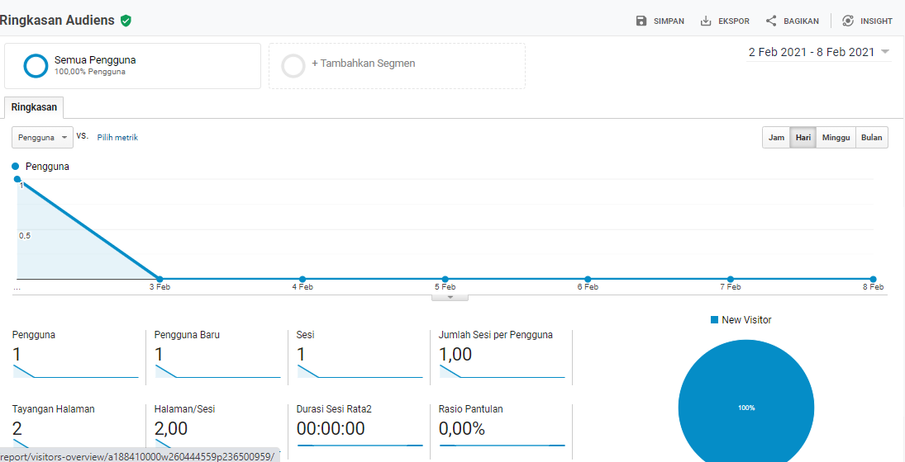

1. Capture ringkasan data audiens anda berdasarkan data teknologi yang dipakai, gambar dibawah hanya contoh silahkan dihapus

Hasil Capture

